附件2：
如何申请在线验证报告
一、具体申请流程，请登录中国高等教育学生信息网（学信网）“在线验证”栏目(http://www.chsi.com.cn/xlcx/rhsq.jsp)，仔细阅读“如何申请”的介绍。
二、《教育部学籍在线验证报告》样本
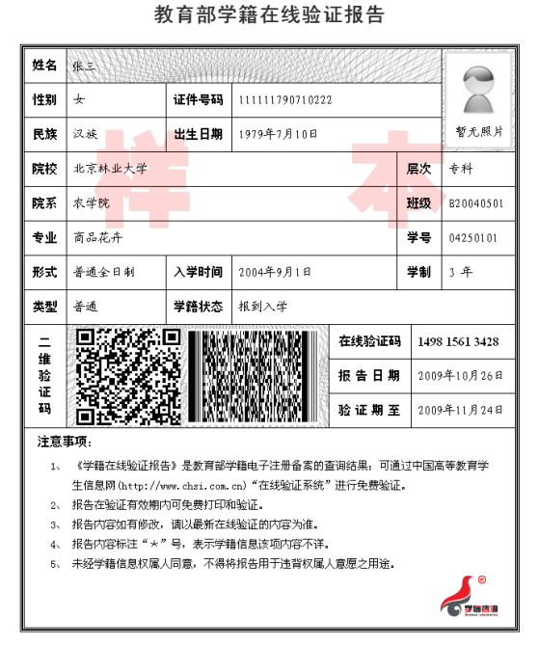

三、《教育部学历证书电子注册备案表》样本
